**附件1**

**黄淮学院2024年高等学历继续教育本科毕业生申请学士学位外国语水平考试报名**

**学**

**生**

**手**

**册**

**2024年9月**

**目 录**

1 报名对象 1

2 登录平台 1

3 考试报名 2

4 查看审核状态 6

如果审核失败需重新报名 6

如果审核成功，在规定时间缴纳报名费 7

5 打印准考证 8

6 技术服务电话 9

# 报名对象

我校高等学历继续教育在读本科生（2021—2024级高起本学生、2023—2024级专升本学生）。

# 登录平台

网址：http://huanghuai.jxjy.chaoxing.com

账号：学号

密码：

选择使用手机号登录，首次登录时需根据提示绑定自己的学号。绑定后，以后登录平台可以直接用手机号+密码、手机号+手机验证码、账号+密码（机构账号登录）登录。

**注意：有不清楚自己学号联系管理员进行处理。**

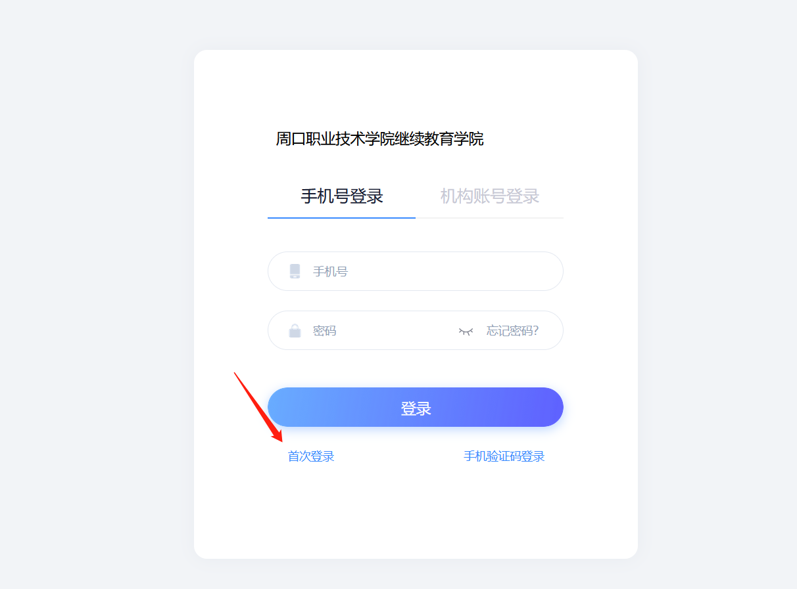

使用手机登录，首次登录绑定手机号（1）

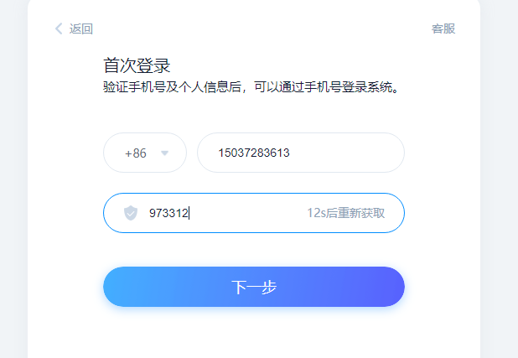

使用手机登录，首次登录绑定手机号（2）

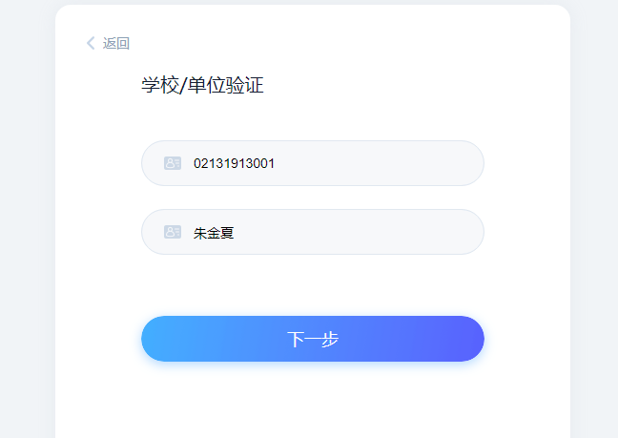

**输入学号、姓名**

使用手机登录，首次登录绑定手机号（3）

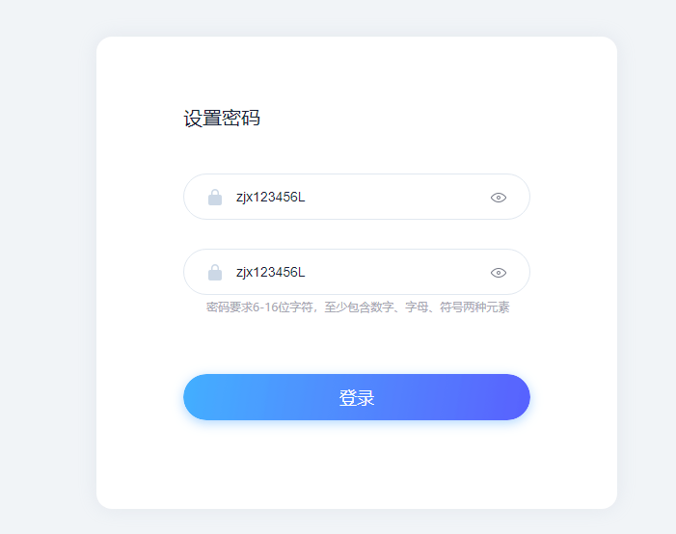

使用手机登录，首次登录绑定手机号（4）

首次登录完成后，下次登录可以使用的3种方式见下图：

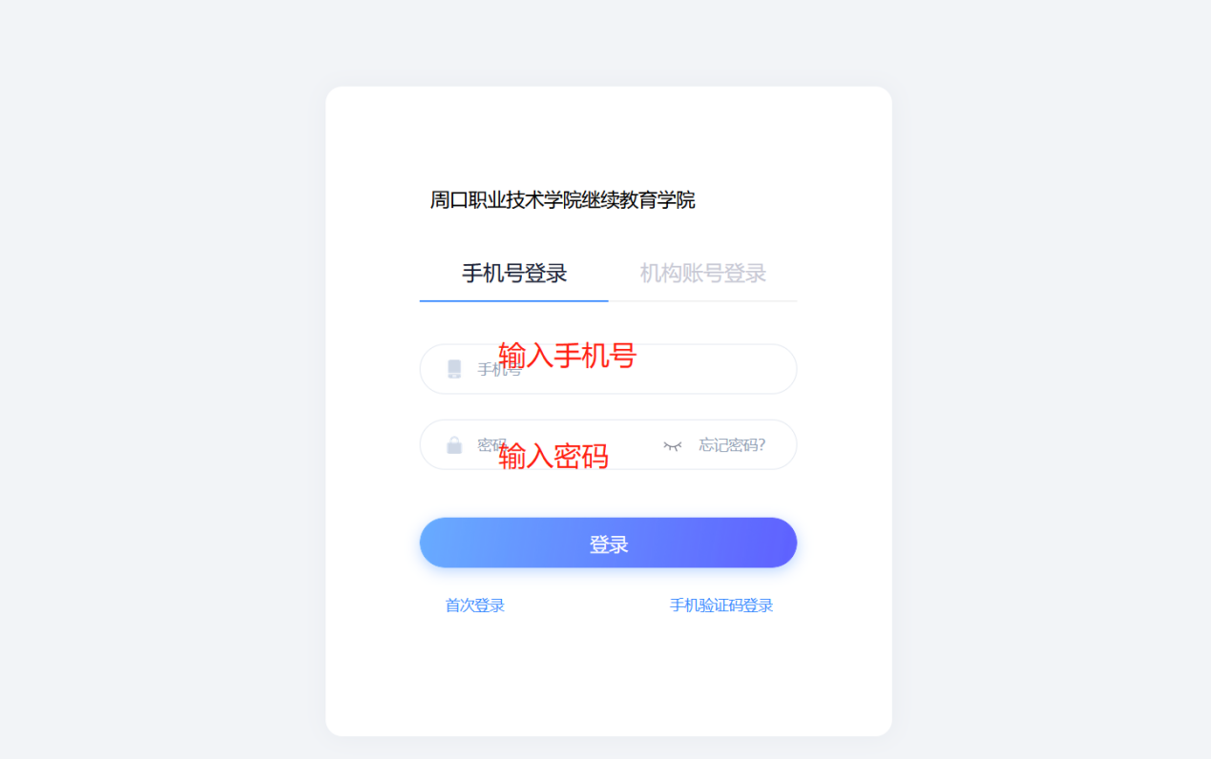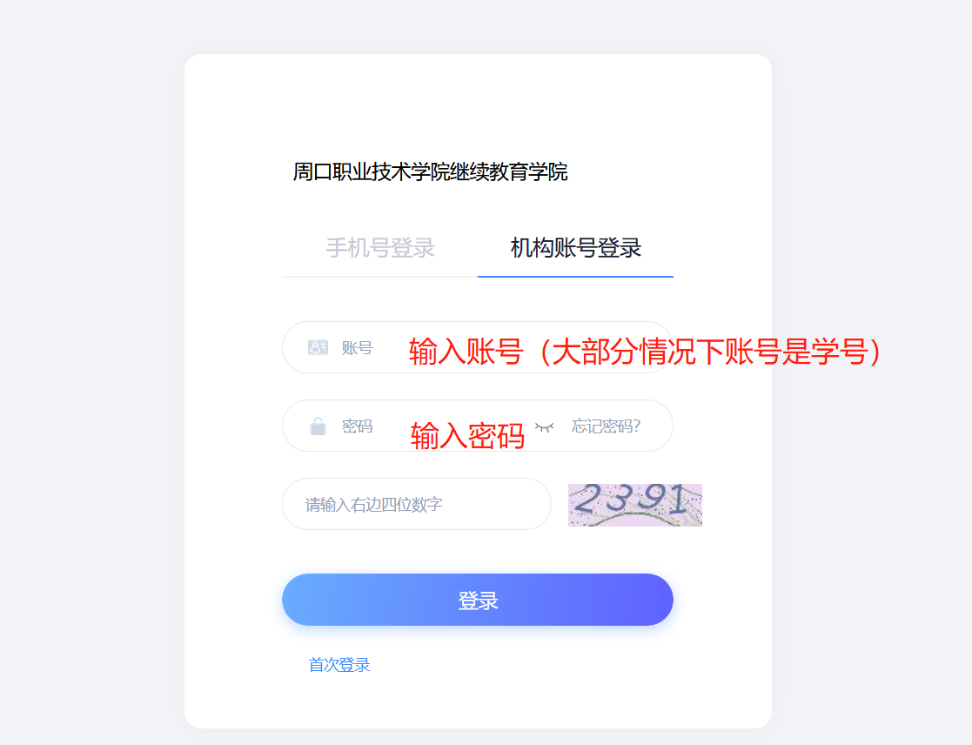

# 考试报名

**★报考时间：**2024年9月23日—29日17：30。

报考路径：

学生空间→学生服务→学位外语考试→查看报考条件→报名

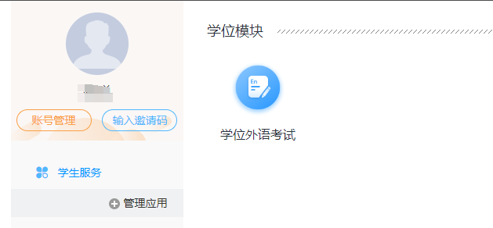

查看报名条件

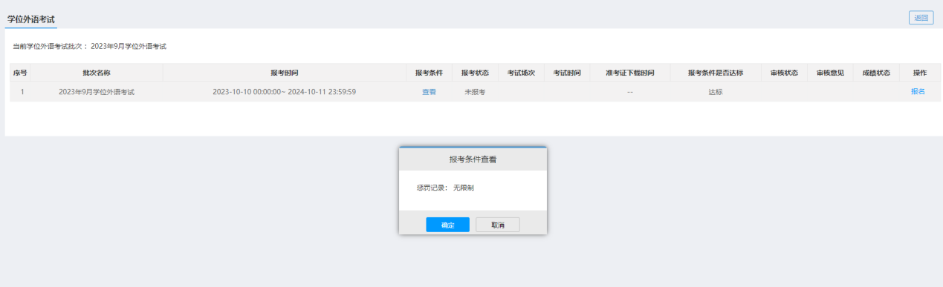

查看审查结论、报考状态、填写报名诚信承诺书并报名

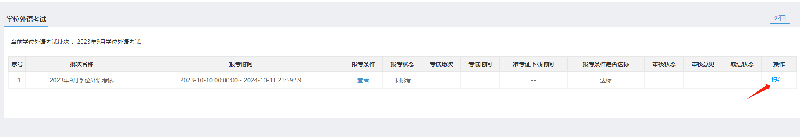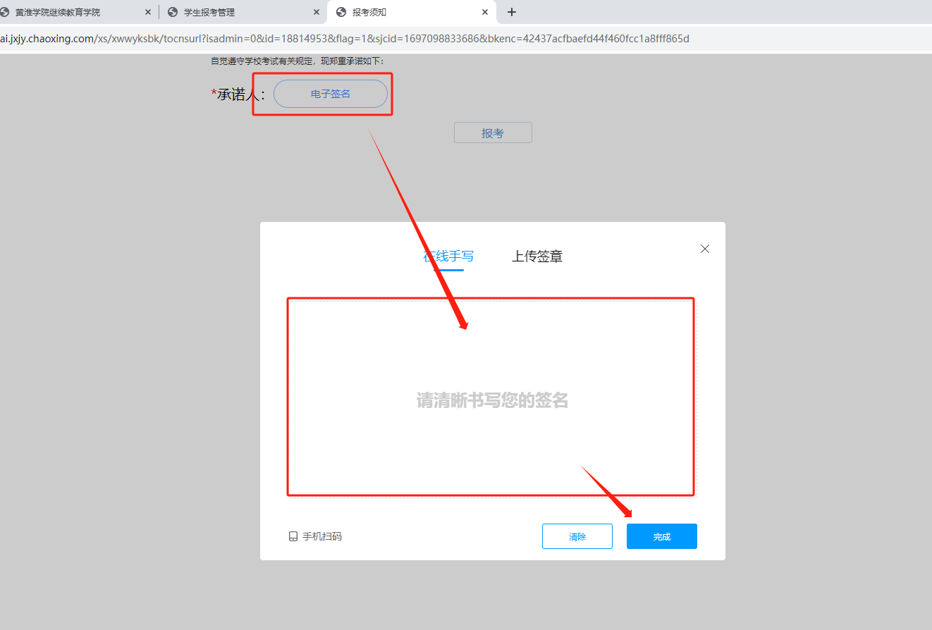

报名页面填写信息后提交报名。

**注意：**

1、按照照片上传的规则上传照片；

2、手机号码处，请更改为在使用的手机号，以免影响信息的接收和提醒。

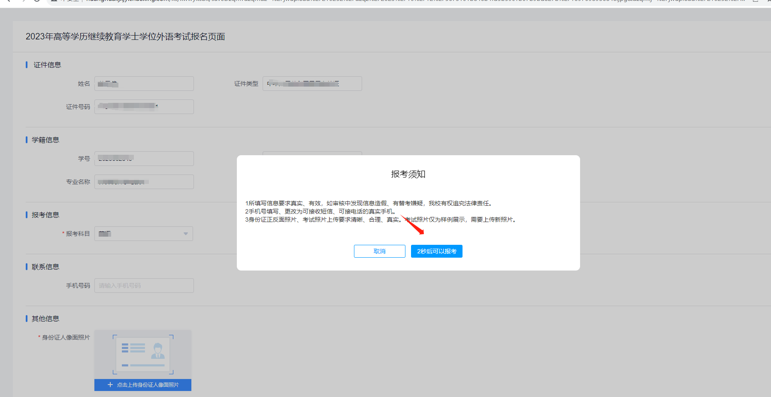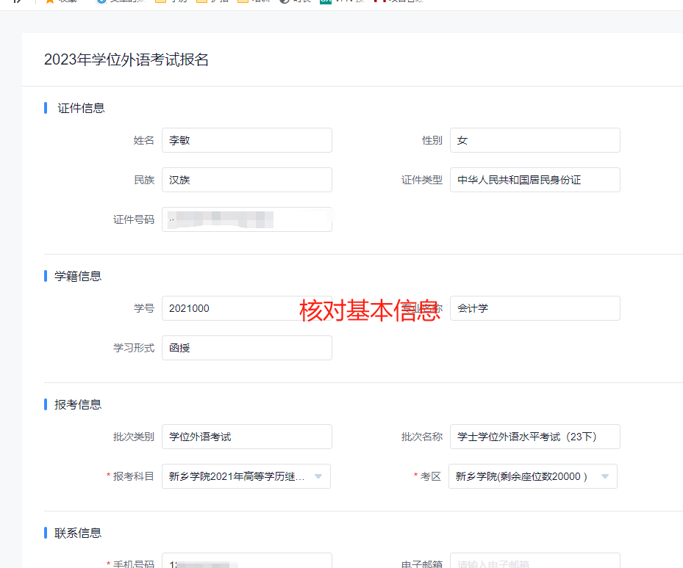

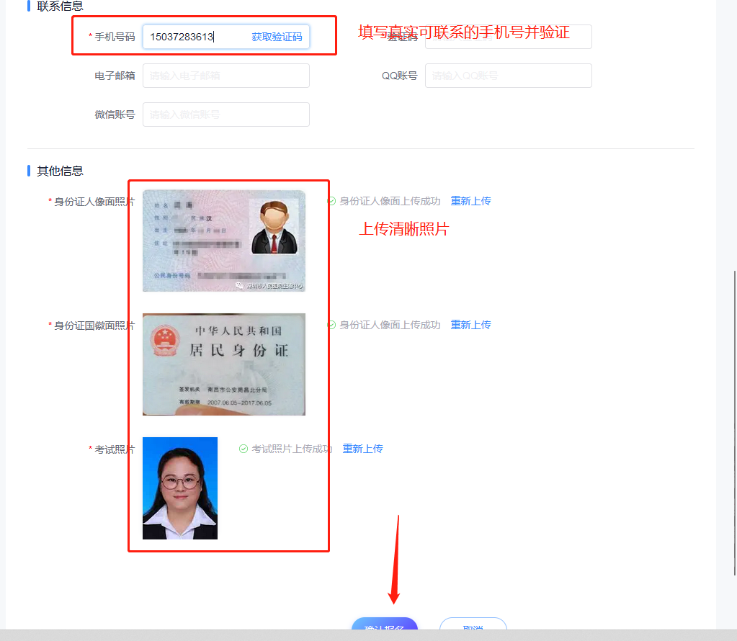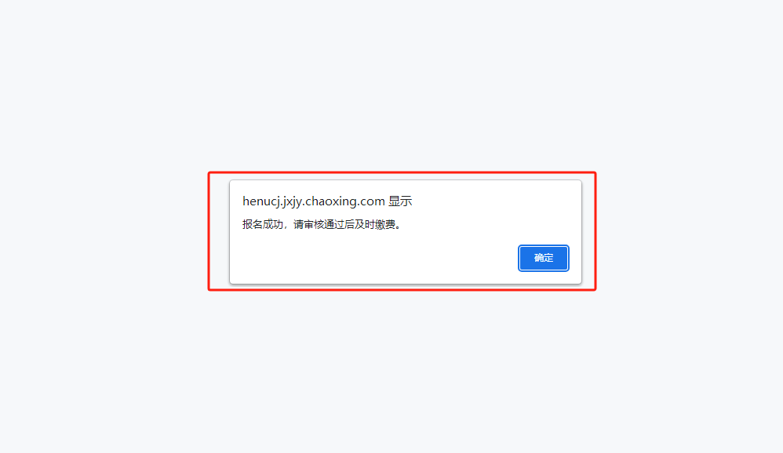

# 查看审核状态

## 如果审核失败需重新报名

根据审核意见重新报名

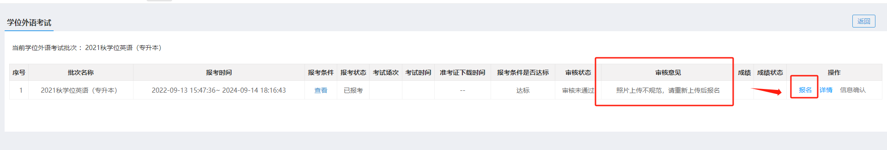



## 如果审核成功，在规定时间缴纳报名费

报名成功审核后，审核状态应为：审核通过。

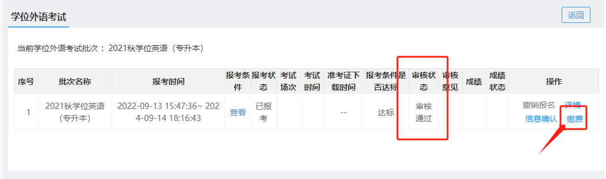

# 打印准考证

打印时间：10月29日-11月1日00:00

打印流程：

学生空间-学生服务-学位外语考试管理模块，下载准考证，核对个人信息、考试时间地点。

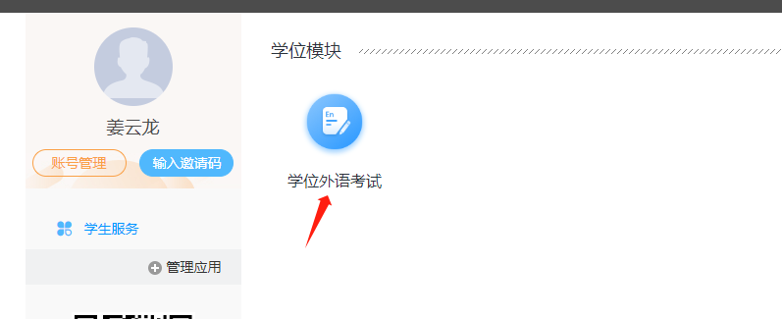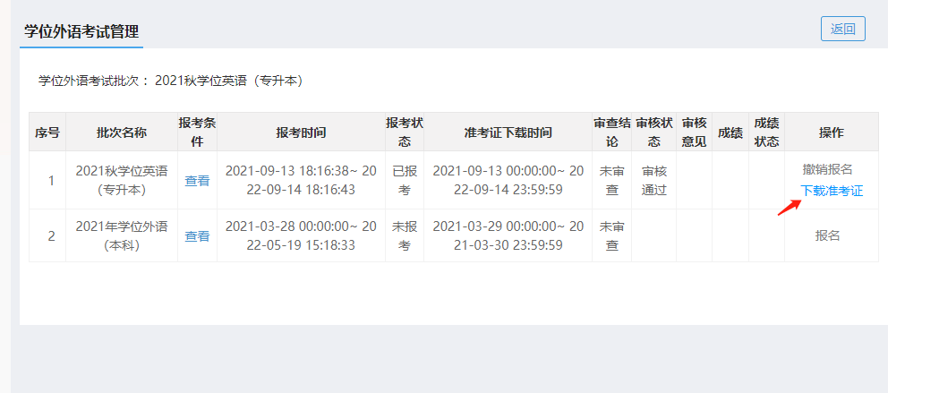

# 技术服务电话

学位外语报名系统技术服务电话：

孙潇锐：18625403121

李 敏：15638229823